扣缴客户端人员信息修改操作指引
（修改姓名）

为进一步提高扣缴申报数据和自然人基础数据质量，保障新个人所得税法实施后正常进行扣缴申报，近期税务机关对扣缴客户端“人员信息采集”功能界面中存在“身份验证状态”为“验证不通过”（如下图1）的自然人纳税人开展数据规范清理工作。请核对人员居民身份证原件中身份证号码和姓名信息，若发现姓名录入有误，可在扣缴客户端进行修改，具体操作如下：
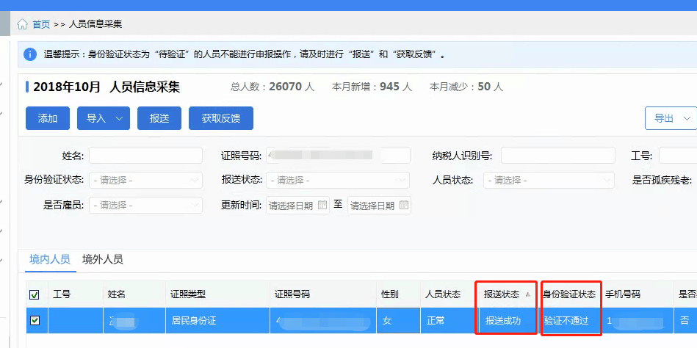
图1
鼠标双击上图1中“身份验证状态”为“验证不通过”的记录，进入“境内人员信息”界面。在“姓名”栏修改正确的姓名（若“任职受雇日期”为空需要同时补充，如下图2）。点击最下方“保存”按钮，弹出修改人员成功提示框（如下图3）。
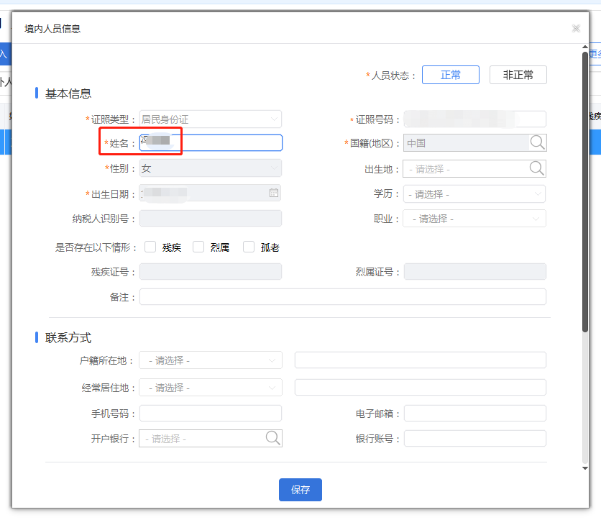
图2
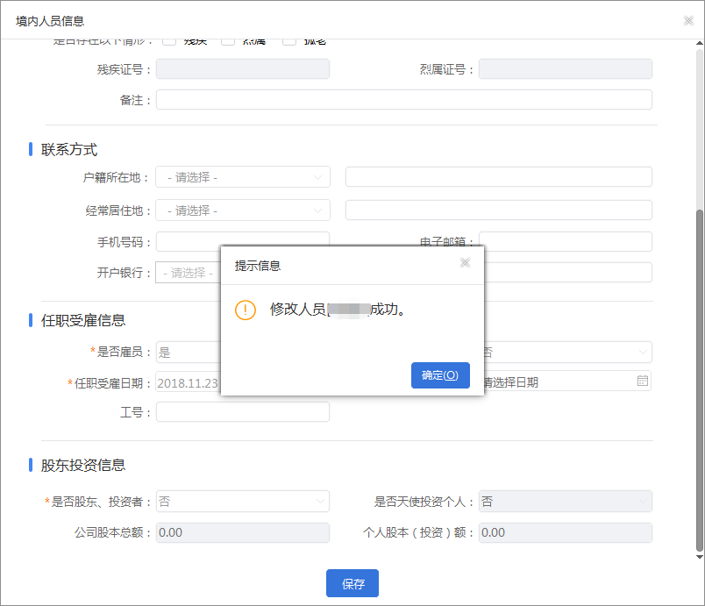
图3
然后在“人员信息采集”界面点击“报送”按钮，再点击“获取反馈”按钮（如下图4），核实新增人员是否验证通过。至此，整个操作过程完成。
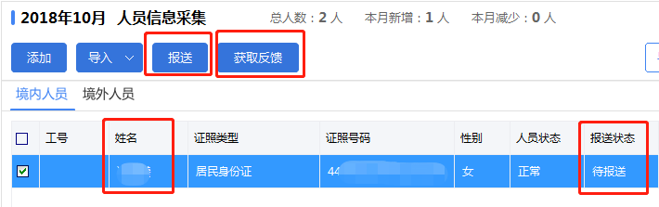
图4

